(Консультативный центр
ГБОУ Спецшколы № 1)

19 января 2017 года

по теме:

«Учет психологических особенностей школьника как средство повышения качества образования в условиях реализации ФГОС»

Место проведения: 125239, г. Москва, ул. Михалковская, д. 15 а

Проезд: м. Войковская, трам. №№ 23, 27, 30 до ост. Соболевский проезд

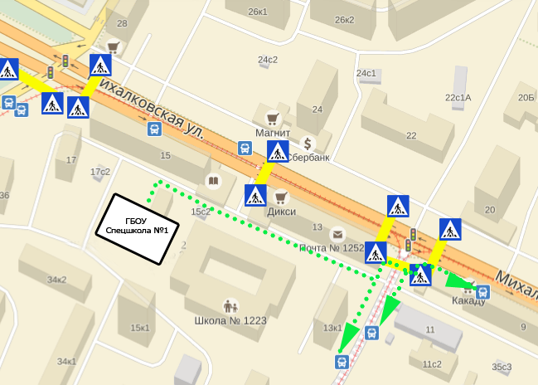
Проезд: МЦК до ост. Коптево, далее пешком 300 м.

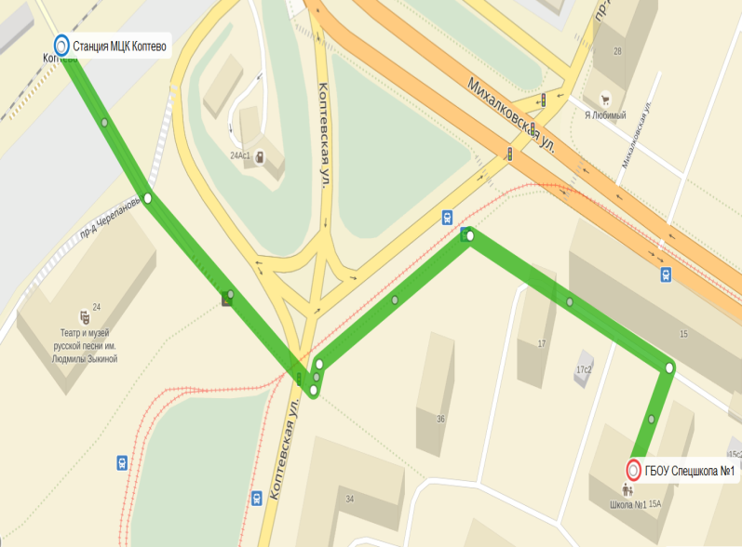

Дата проведения – 19 января 2017 года

Регистрация с 14.30-15.00

Время проведения: с 15.00-17.00

Участники: учителя, педагоги - психологи, воспитатели и другие специалисты образовательных учреждений г. Москвы.

Цель: формирование представлений о психологии и психофизиологии восприятия учебной информации обучающимися в зависимости от их индивидуальных особенностей.

Доклады

- Возможные проблемы у обучающихся при переходе из начальной школы в основную. (Резакова Ф.В., кандидат педагогических наук, учитель биологии).
- Диагностика пятиклассников (пример). (Кирякова К.А., педагог – психолог).
- Теория поэтапного формирования умственных действий (по П.Я. Гальперину) на уроках математики. (Роземблит В.А., учитель математики).
- Приемы и методы обучения пятиклассников на уроках русского языка. (Лозарь З.А., учитель русского языка и литературы).

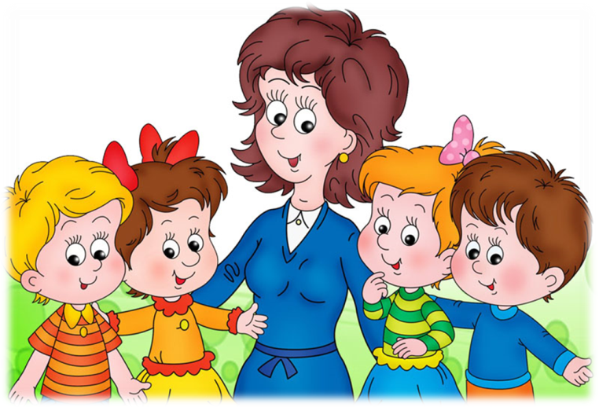

Центр
предоставляет следующие услуги:
- консультирование специалистов и педагогов;

- психолого-педагогическое сопровождение детей, испытывающих трудности в освоении основных общеобразовательных программ, развитии и социальной адаптации;

- проведение мониторинга эффективности оказываемой психолого-педагогической помощи детям;

- помощь в разработке индивидуального маршрута развития ребенка, оказавшегося в трудной жизненной ситуации.

Заявки
принимаются по адресу:

125239, Москва,
улица Михалковская,
д. 15 А
в рабочие дни
с 09 до 17 час.
Контактный тел./факс:
(499) 153 62 91

Электронный адрес:
spec1@edu.mos.ru
Сайт:
http://schs1.mskobr.ru
Приглашаем к сотрудничеству!

Государственное бюджетное общеобразовательное учреждение города Москвы

«Специальное учебно-воспитательное общеобразовательное учреждение для обучающихся с девиантным (общественно опасным) поведением №1»
(ГБОУ Спецшкола №1).

Центр информационно-методического обеспечения
и психолого-педагогического сопровождения деятельности учреждений образования
г. Москвы и их работников
по социально-педагогической работе с детьми девиантного поведения в условиях образовательного учреждения.
(Консультативный центр
ГБОУ Спецшколы № 1)

